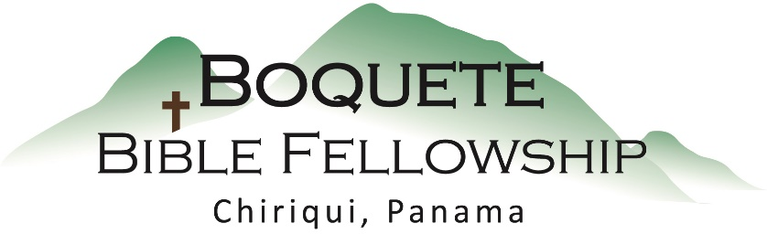

Adoración Dominical – 7 de julio, 2024

Bienvenida y Anuncios

Oración de limpieza: Hebreos 10:19-22

Llamado a la adoración Romanos 10:11-13

Adoración a través del Canto & las Ofrendas

Oración de Iluminación

Sermón: Romanos 6:3-4 – El Bautismo

Respuesta

Bendición: Números 6:24-26

Anuncios para esta semana

**Reunión de la Congregación** – Inmediatamente después del servicio hoy. Si usted se considera miembro, por favor no falte a la reunión .

**Estudio Bíblico de los Miércoles:** Bryan dirigirá esta semana varias preguntas de la caja de preguntas, ¡Todos están ¡invitados!

**Estudio Bíblico de las Damas –** Se reanuda esta semana. ¡El jueves a las 10:30am!

**Ministerio de los Hombres –** Ken está dirigiendo un estudio los viernes por la mañana a las 9:00 am. ¡Por favor, únase a nosotros mientras nos reunimos alrededor y discutimos la Palabra!

**Ajustes sobre la Santa Cena –** Programado para el 14 de julio y el 11 de agosto.

**Romanos 6:3-4 (NBLA) – El Bautismo**

¿O no saben ustedes que todos los que hemos sido bautizados en Cristo Jesús, hemos sido bautizados en Su muerte? **4**Por tanto, hemos sido sepultados con Él por medio del bautismo para muerte, a fin de que como Cristo resucitó de entre los muertos por la gloria del Padre, así también nosotros andemos en novedad de vida.

**Notas del Sermón**

Tres cosas que Dios nos muestra acerca del bautismo en este texto:

1.) El bautismo era practicado por todos los creyentes y Pablo pensaba que esto era

correcto

2.) El bautismo se realizaba por inmersión en agua.

• Este es el significado de la palabra.

• Los únicos ejemplos bíblicos son por inmersión.

• Se necesita mucha agua para el bautismo.

• La imagen de la sepultura y la resurrección sólo se representan mediante la

inmersión en agua

3.) El bautismo es para los creyentes.

• Todos los creyentes deben bautizarse

• Los no creyentes no deben ser bautizados.